Instructivo para la elaboración de acciones de personal para nombramientos de personas funcionarias nuevas mediante la estructura de salario global transitorio.

La Ley Marco de Empleo Público (en adelante LMEP) establece la sustitución del actual “salario compuesto” (que consiste en el salario base más incentivos) por un salario global, definido en el artículo 5, inciso v de la LMEP, como “la remuneración o monto único que percibirá una persona servidora pública por la prestación de sus servicios”.
Según el acuerdo del Consejo Universitario, artículo 5 de la sesión N°6679; así como la resolución de la Rectoría R-81-2023, se define un sistema salarial global transito para el personal universitario (docente y administrativo), el cual se aplicará únicamente para la remuneración de aquellas personas que ingresen a laborar en la Universidad de Costa Rica a partir de la vigencia de la resolución (26 de abril del 2023) y no hayan mantenido relación laboral con alguna Institución del Estado en los últimos doce meses.

Seguirán siendo remuneradas bajo la estructura de salario compuesto las siguientes personas:

- Aquellas personas que en los últimos doce meses hayan mantenido relación laboral con alguna institución del Estado y que no medie un cese de relación laboral.
- Personas funcionarias cuya contratación hubiese sido previa a la vigencia de la Resolución R-81-2023.
- Personas funcionarias que sean ascendidas, reubicadas, trasladadas, permuten su plaza u otros similares.
- Personas docentes con estabilidad laboral impropia, contratadas de forma períodica para uno de los diferentes ciclos lectivos que componen el calendario universitaio (nombramientos de ciclo alterno).
- Personas funcionarias de nuevo ingreso al sector universitario estatal que hayan mantenido continuidad laboral con el Estado según se establece en la LMEP.
- Personas participantes en procesos de reclutamiento y selección iniciados de previa a la entrada en vigencia de la resolución R-81-2023.
- Personas que actualmente se encuentren sujetas al régimen de benficios para el mejoramiento académica en el exterior, cuando se incorporen a la Institución tras la culminación de su contrato (exbecarios).

Aparte de la personas con las condiciones indicadas anteriormente, la remuneración correspondiente al personal docente y administrativo nuevo se regirá por la escala de salario establecida para este fin, hasta la aprobación definitiva de la escala salarial global por parte de las autoridades universitarias competentes.

En consecuencia de lo anterior, a continuación presentamos el procedimiento a seguir para la confección de nombramientos de personas contratadas bajo el régimen de Salario Global Transitorio:

- Clase de movimiento: puede darse de dos tipos, según sea el caso.

  - Nombramiento temporal (código 02): Se aplica para la contratación temporal de una persona funcionaria administrativa o docente.

  - Nombramiento por sustitución (código 16): Se utiliza para sustituir a una persona funcionaria administrativa o docente.

- Área de Codificación:

  - Para los nombramientos administrativos:

Primero se debe indicar el número de la plaza propuesta, al darle click en “actualizar” se despliega automáticamente la Clase Ocupacional Propuesta, seleccione la “Clase Unificada propuesta” y active el check de Salario Global Transitorio.

  - Para los casos de nombramientos por sustitución:

Indique la plaza propuesta y de click en actualizar, posteriormente seleccione la Clase Ocupacional Propuesta, luego la Clase Unificada Propuesta, estas clases están vinculadas (puede consultar la Escala de Salario Global Transitorio ante cualquier duda). Active el Check de Salario Global Transitorio.

  - Para los nombramientos docentes: digitar el número de plaza propuesta, dar click en “actualizar”, active el check de Salario Global Transitorio y seleccione la Categoría Académica. En estos nombramientos no se debe indicar la “Clase Unificada Propuesta”.

- Conceptos Adicionales:
El Régimen de Salario Global Transitorio permite el pago de conceptos adicionales únicamente cuando remuneran funciones adicionales a las ordinarias, como lo son:
- Ley 8114 ( código 560)
- Complemento Salarial (código 110)
- Salario Contractual Total (código 350)
- Salario Contractual Postgrado (código 351)
- Salario Vínculo Remunerado (código 353)
- Recargo por jornada especial (código 240)

- Contenido en la “Explicación” de la Acción de Personal:
Detallar las actividades para las cuales se nombra al funcionario o funcionaria. Si corresponde a una sustitución indicar el nombre completo de la persona a quien se sustituye, según lo establecido institucionalmente.

- Documentos que se deben adjuntar:
- Documento de identificación (únicamente extranjeros).
- Declaración jurada de nuevo ingreso o reingreso.
- Hoja de delincuencia.
- En caso de nombramientos docentes: título académico.
- Si ha ocupado algún puesto en la Administración Pública en los últimos doce meses aportar certificación donde se indique la fecha de cese y meses de cesantía pagados.
- En nombramientos por sustitución por incapacidades, licencias, permisos con goce de sueldo y/o vacaciones, debe adjuntar el oficio de autorización de la Vicerrectoría de Administración o Vicerrectoría de Docencia según corresponda.

- Consulta de nombramientos de funcionarios y funcionarias

Las Jefaturas Administrativas cuentan con una consulta desde SIRH WEB que detalla información de los nombramientos (Unidades, jornadas, tipo, vigencias y conceptos adicionales) que tiene una persona funcionaria administrativa o docente en la Institución, según el siguiente procedimiento:

  - Ingresar a SIRH WEB
  - Seleccionar “reporte y consultas”
  - Ir a “Reportes Jefes Administrativos”
  - Seleccionar “Nombramientos funcionarios de la Unidad”

Como se muestra acontinuación:

  - Se despliega la siguiente pantalla, en la cual se digita la identificación de la persona a consultar; para luego dar clik en “View Report”:
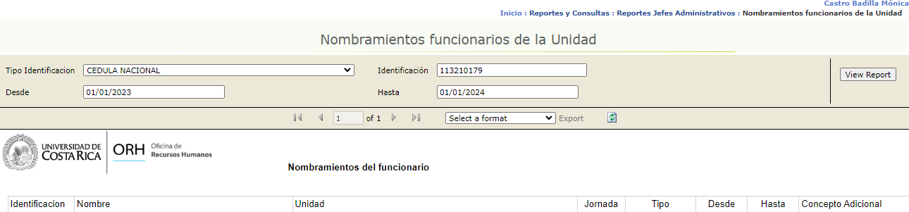
En el reporte se desglosa la siguiente información de la persona funcionaria:
- Identificación
- Nombre
- Unidad o Unidades donde labora
- Jornada
- Tipo (nombramiento administrativo o docente)
- Vigencias
- Concepto adicional

